**Лекция. Простейшие тригонометрические неравенства.**

Неравенство, в котором неизвестная переменная находится под знаком

тригонометрической функции, называется *тригонометрическим неравенством*

К *простейшим тригонометрическим неравенствам*относятся следующие 16 неравенств:  
sin x > a, sin x ≥ a, sin x< a, sin x ≤ a,  
cos x > a, cos x ≥ a, cos x < a, cos x ≤ a,  
tg x > a, tg x ≥ a, tg x < a, tg x ≤ a,  
ctg x > a, ctg x ≥ a, ctg x < a, ctg x ≤ a.  
Здесь x является неизвестной переменной, a может быть любым действительным числом.

Вспомним тригонометрическую окружность, сегодня нам это очень пригодится.

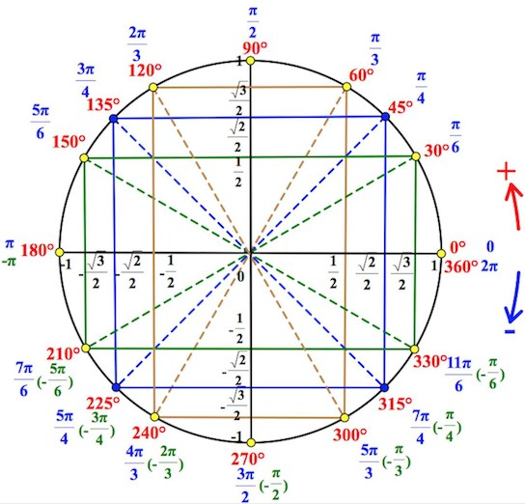

1. Решить неравенство: $\cos{x }< \frac{1}{2}$

*Решение:*

Отмечаем на оси  косинусов $\frac{1}{2}$

Все значения $\cos{x }$ , меньшие $\frac{1}{2}$   – **левее** точки $\frac{1}{2}$   на оси косинусов.

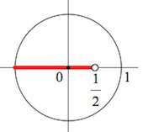

Отмечаем все точки (дугу, точнее – серию дуг) тригонометрической окружности косинус которых будет меньше $\frac{1}{2}$

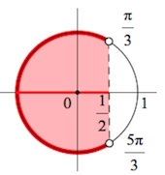

Полученную дугу мы **проходим против часовой стрелки (!)**, то есть от точки $\frac{π}{3}$   до $\frac{5π}{3}$  .

Обратите внимание, многие, назвав первую точку $\frac{π}{3}$   вместо второй точки $\frac{5π}{3}$   указывают точку $-\frac{π}{3}$  , что неверно!

Становится видно, что неравенству удовлетворяют следующие значения

$$\frac{π}{3}+2πn<x<\frac{5π}{3}+2πn, n∈Z$$

***Следите за тем, чтобы «правая/вторая точка» была бы больше «левой/первой». Не забываем + $2πn, n∈Z$***

1. Решить неравенство: $\cos{x }≥ -\frac{\sqrt{2}}{2}$

Решение:

Отмечаем на оси  косинусов $-\frac{\sqrt{2}}{2}$

Все значения $\cos{x }$  , большие или равные $-\frac{\sqrt{2}}{2}$    – **правее** точки $-\frac{\sqrt{2}}{2}$  , включая саму точку.

Тогда выделенные красной дугой аргументы  отвечают тому условию, что $\cos{x }≥ -\frac{\sqrt{2}}{2}$ .

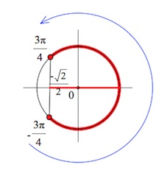

$$-\frac{3π}{4}+2πn≤x≤\frac{3π}{4}+2πn, n∈Z$$

1. Решить неравенство: $\sin{x }≥-\frac{\sqrt{3}}{2}$

Решение:

Отмечаем на оси синусов $-\frac{\sqrt{3}}{2}$

Все значения $\sin{x }$  , большие или равные $-\frac{\sqrt{3}}{2}$   – **выше** точки $-\frac{\sqrt{3}}{2}$  , включая саму точку.

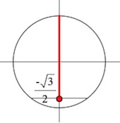

Рассмотрим выделенные точки на тригонометрической окружности:

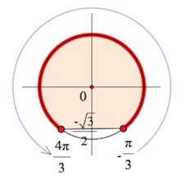

Идем по окружности от $-\frac{π}{3}$ к $\frac{4π}{3}$

$$-\frac{π}{3}+2πn≤x≤\frac{4π}{3}+2πn, n∈Z$$

1. Решить неравенство: $\sin{x }<1$

Решение:

Кратко:

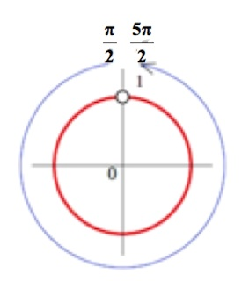

$$\frac{π}{2}+2πn<x<\frac{5π}{2}+2πn, n∈Z$$

или все x , кроме $\frac{π}{2}+2πn, n∈Z$

1. Решить неравенство: $\sin{x }≥1$

Решение:

Неравенство $\sin{x }≥1$   равносильно уравнению $\sin{x }=1$  , так как область значений функции $y=sin{x }$   находится в промежутке $\left[-1;1\right]$

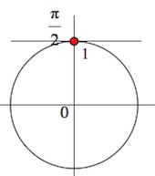

$$x=\frac{π}{2}+2πn, n∈Z$$

1. Решить неравенство: $\sin{x }<\frac{1}{3}$

Решение:

Единственное отличие данного неравенства, то что мы имеем дело не с табличным значением синуса.

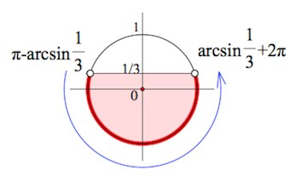

Зная определение [арксинуса](https://egemaximum.ru/obratnye-trigonometricheskie-funkcii/), запишем:

$$π-arcsin\frac{1}{3}+2πn<x<arcsin\frac{1}{3}+2π+2πn, n∈Z$$

Мы с движемся против часовой стрелки, поэтому необходимо, чтобы левый конец промежутка был меньше правого. Как это записать – надо добавить к $arcsin\frac{1}{3}$ еще $2π$, тогда правый конец промежутка будет больше. Вы в этом убедитесь, если возьмете n=0, просто посчитайте.

При решении простейших тригонометрических неравенств, содержащих функции тангенса и котангенса, необходимо помнить об области определения этих функций.

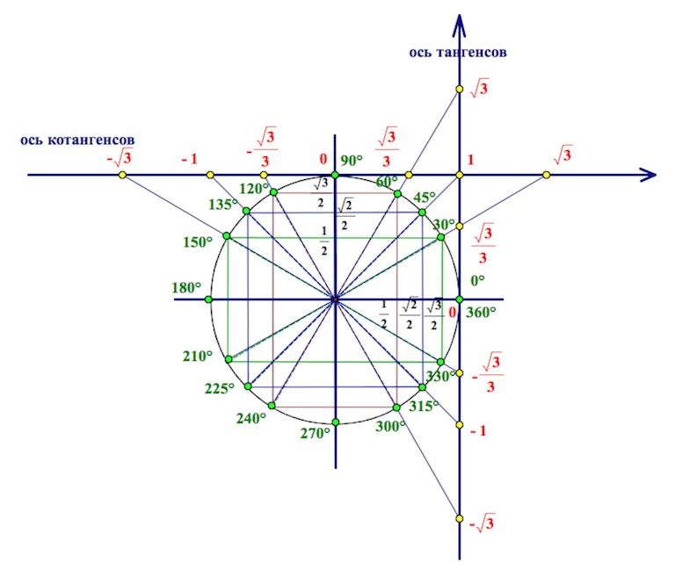

Область определения функции тангенс $\left(-\frac{π}{2}; \frac{π}{2}\right)$,

Область определения функции котангенс $\left(0; π \right)$.

1. Решить неравенство: $\operatorname{tg}{x }<1$

Решение:

Решим тригонометрическое уравнение $\operatorname{tg}{x }=1$

$$x=\frac{π}{4}+πn, n∈Z$$

Отмечаем все точки тригонометрической окружности, значение тангенса в которых будет меньше 1.  Для этого мы  соединяем каждую точку оси тангенсов ниже 1 с началом координат; тогда каждая проведенная прямая пересечет дважды тригонометрическую окружность Вот эти-то точки нас и интересуют! Они выстраиваются в две дуги (точнее в **две серии дуг**). Значения тангенса в них – меньше 1.

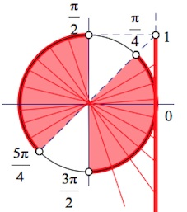

При решении неравенства нет необходимости рисовать тригонометрическую окружность. В данной лекции показано наглядно, что мы исключаем те точки, где функция тангенса не определена.

Все подходящие значения  можно записать в виде следующего двойного неравенства:

$$\frac{π}{2}+πn <x<\frac{5π}{4}+πn, n∈Z$$

или так

$$x ∈\left(\frac{π}{2}+πn; \frac{5π}{4}+πn\right), n∈Z$$

(В видеоуроке данное неравенство показано в других промежутках, и это тоже правильно.)

1. Решить неравенство: $tg x≥-\sqrt{3}$

Решение:

Решим тригонометрическое уравнение $\operatorname{tg}{x }=-\sqrt{3}$

$x=-\frac{π}{3}+πn, n∈Z$

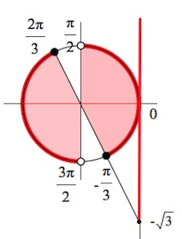

Все подходящие значения x  можно записать в виде следующего двойного неравенства:

$$\frac{2π}{3}+πn ≤x<\frac{3π}{2}+πn, n∈Z$$

или такого (разницы – никакой):

$$-\frac{π}{3}+πn ≤x<\frac{π}{2}+πn, n∈Z$$

1. Решить неравенство: $ctg≤\frac{\sqrt{3}}{3}$

Решение:

Решим тригонометрическое уравнение $\operatorname{ctg}{x }=\frac{\sqrt{3}}{3}$

$x=\frac{π}{3}+πn, n∈Z$

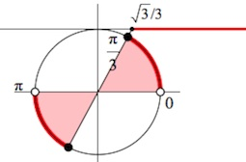

Все подходящие значения x можно записать в виде следующего двойного неравенства:

$πn <x≤\frac{π}{3}+πn, n∈Z$

1. Решить неравенство: $ctg≤2$

Решение:

Решим тригонометрическое уравнение $\operatorname{ctg}{x }=2$

$x=arcctg2+πn, n∈Z$

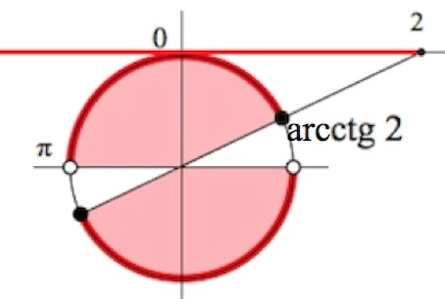

$$arcctg2+πn ≤x<π+πn, n∈Z$$

Предлагаю посмотреть видеоурок по решению тригонометрических неравенств и попробовать решить самостоятельно.

Задачи для самостоятельного решения:

sin x ≥ $\frac{1}{2}$; cos x˃ $-\frac{\sqrt{3}}{2}$

sin x ˃ $\frac{\sqrt{2}}{2}$; cos x≤ $-\frac{1}{2}$

Обращаю внимание, пользуйтесь учебником. Глава 6. Основы тригонометрии» стр.93 – 120.

Занятие 5 «Тригонометрические уравнения» стр.114 – 119.

см. учебник Башмаков М.И. Математика: алгебра и начала математического анализа, геометрия: учеб. для студ. учреждений сред.проф. образования/ М.И. Башмаков. – 4-е изд.,стер. – М. : ИЦ «Академия», 2017, - 256 с.

В случае отсутствия печатного издания, Вы можете обратиться к Электронно-библиотечной системе.